Информация к проекту решения по заявлению:
1.14. Шваб В. Е., Ильин Н. А.
Земельный участок:
адрес: обл. Новосибирская, г. Новосибирск, Ленинский район, ул. Гражданская, дом 10;
кадастровый номер. 54:35:064010:12;
площадь- 670 кв.м.;
Планшет № 473
Зонирование: Зона застройки жилыми домами смешанной этажности (Ж-1), Подзона застройки жилыми домами смешанной этажности пониженной плотности застройки (Ж-1.5)
Запрос: «для индивидуального жилищного строительства (2.1) – индивидуальные жилые дома»
Планируется: реконструкция дома

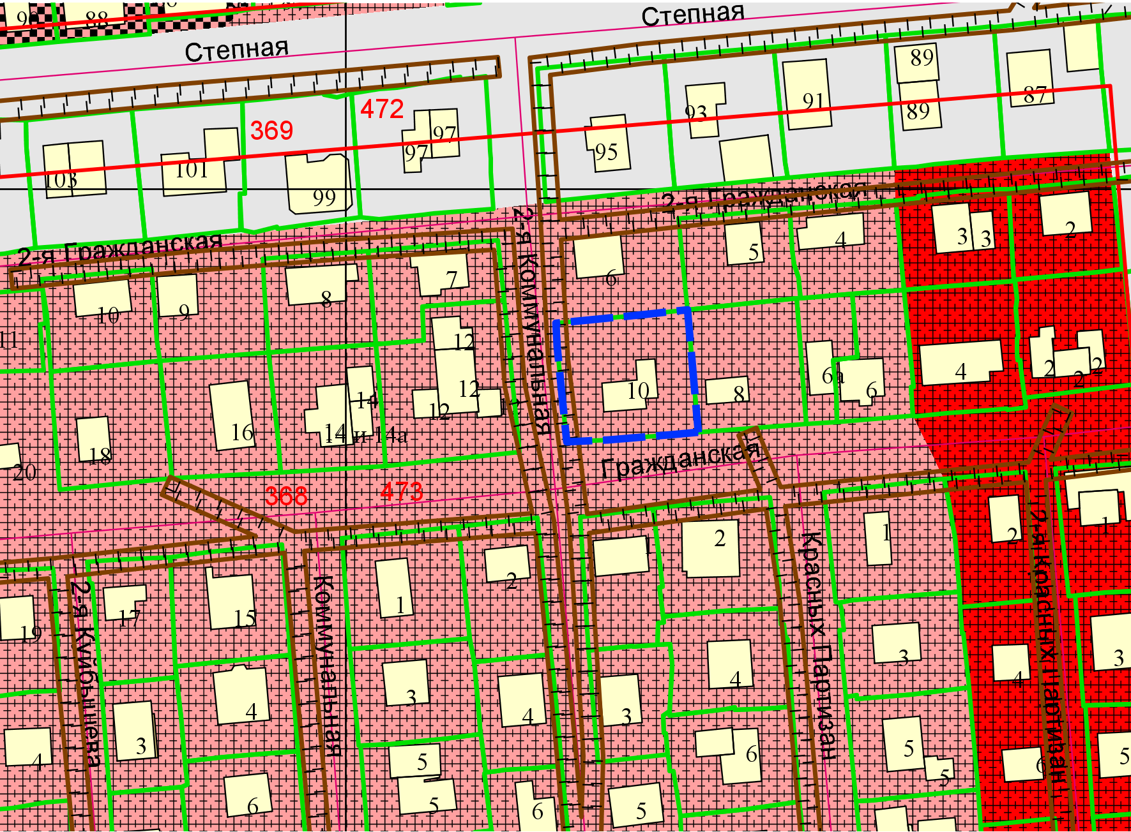
Приложения к заявлению:

